

**РФ РД Буйнакский район**

**МКОУ «Арахкентская СОШ»**

Отчет,

о проведении мероприятий в МКОУ «Арахкентская СОШ»

по профилактике наркомании

Сентябрь 2019г.

**Цель данных мероприятий**: формирование у учащихся школы негативного отношения к табакокурению, к употреблению спиртных напитков, наркотических и психотропных веществ через воспитание мотивации здорового образа жизни.

|  |  |  |  |  |
| --- | --- | --- | --- | --- |
| 1 | Мероприятие | Класс | Количество  охваченных  учащихся | Ответственные |
| 1 | Классный час: **«Нет наркотикам»** | 8 | 6 | Социальны педагог Магомедова П.М. |
| 2 | Просмотр фильма **«Вред от наркотиков»** | 9 | 5 | Социальны педагог Магомедова П.М. |

12.09.2019г. для учащихся 8 класса,(охват 6 уч-ся), был проведен классный час **«Нет наркотикам»,** где ученики расширили знания о вредных привычках, наркотиках, и их влияния на здоровье.

Во второй части беседы , поговорили об известных людях, спортсменах, ведущих здоровый образ жизни.

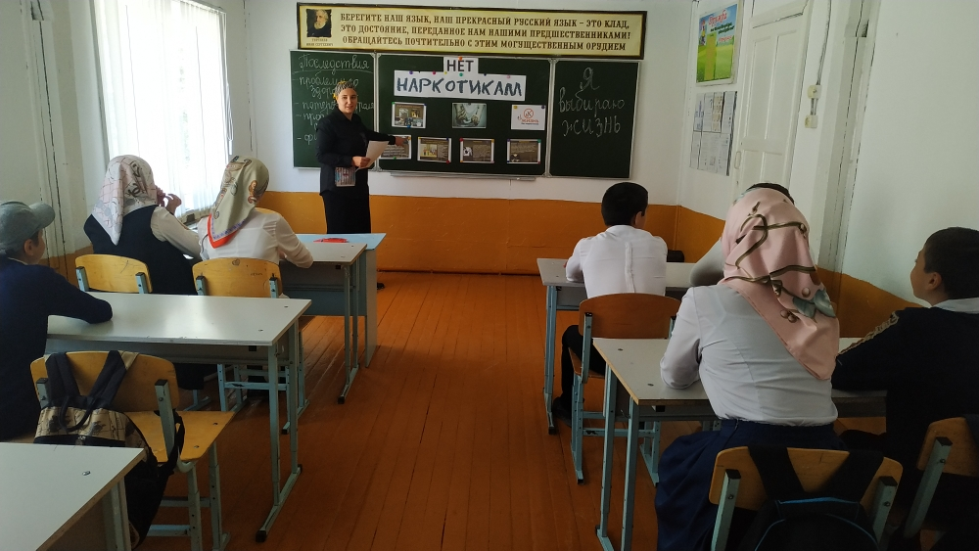

**20.09.2019г**. ученики 9 класса (охват 5уч-ся), посмотрели фильм **«Вред от наркотиков»** , с использованием фильма ребята ознакомились с основными видами подросткового девиантного поведения, получили помощь в формировании критической оценки собственной жизненной позиции, своих поступков, ориентировались на здоровый образ жизни и подготовку к выходу во взрослую жизнь.

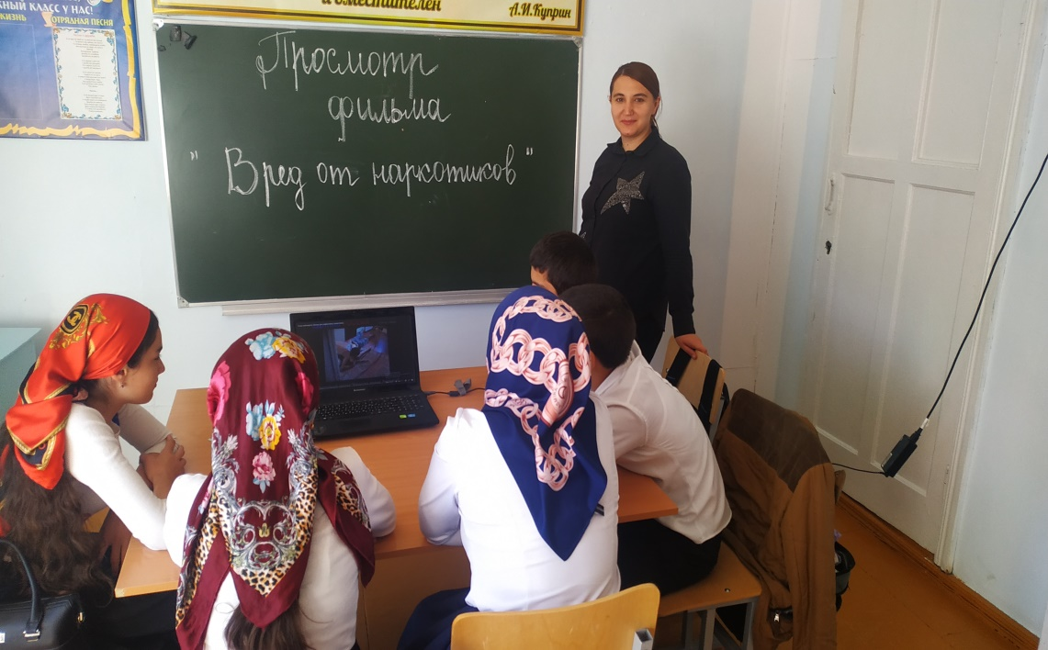

Директор шк.: Магомедов Х.А.

Исп.: Магомедова П.М.